監察院中央機關巡察報告
一、巡察機關：國防部、外交部
二、巡察時間：111年11月23日
三、巡察委員：林文程委員（召集人）、賴振昌委員、
蔡崇義委員、賴鼎銘委員、浦忠成委員
鴻義章委員、郭文東委員、蕭自佑委員
葉宜津委員、施錦芳委員、紀惠容委員
范巽綠委員、王麗珍委員、趙永清委員
共計14位。
四、巡察重點：
(一)國防部
1.面對中共經常性挑戰海峽中線及機艦繞台的新常態，國軍戰備整備因應作為
2.「海空戰力提升計畫採購特別預算案」執行 現況 與檢討
3.國軍後備動員體制改革現況與檢討
4.國軍對中共不對稱作戰的思維與具體規劃
(二)外交部
1.俄烏戰爭對我外交工作所帶來的影響與啟示
2.拜登政府對台政策及美期中選舉後美台關係的展望
3.後安倍時代台日關係之展望
4.新南向政策的成效及我國與東南亞關係的展望
五、巡察紀要：
監察院外交及國防委員會於本（111）年11月23日上午巡察國防部，本次巡察計有召集人林文程偕同賴振昌、蔡崇義、賴鼎銘、浦忠成、鴻義章、郭文東、蕭自佑、葉宜津、施錦芳、紀惠容、范巽綠、王麗珍、趙永清等14位委員參加，除聽取國防部有關：「面對中共經常性挑戰海峽中線及機艦繞台的新常態，國軍戰備整備因應作為」、「國軍對中共不對稱作戰的思維與具體規劃」、「海空戰力提升計畫採購特別預算案執行現況與檢討」、「國軍後備動員體制改革現況與檢討」等四議題簡報外，並舉行綜合座談。
其間，召集人林文程委員詢及國軍在何種情況下會實施第一擊、共軍機艦侵入我領海（空），國軍一線作戰部隊被充分授權等；蔡崇義與郭文東兩位委員詢及現今敵情威脅加劇其檢討恢復軍事審判之可行性、如何精進軍法官考試制度等；賴鼎銘委員關切軍事院校招生困境、中共軍演飛彈飛越台灣上空其資訊公布之標準、以及強化東部地區兵力布署等；趙永清委員關切國軍各營區電費逐年增加之原因、加強國軍保防教育之重要性等；紀惠容委員詢及女性退役官兵參與教召、特別預算涉及無人機籌獲之相關議題；鴻義章委員提及在原鄉辦理原住民教召、青壯原住民退役轉服海巡之可行性；王麗珍委員詢及國軍無人機研製及無人機操控訓練之實施成效；賴振昌委員關切陸軍六軍團上尉軍官盜租營地案；范巽綠委員詢及國軍營區公共藝術化、國防學士班及大學軍官訓練團（ROTC）離退率偏高等；葉宜津委員強調國軍官兵無論階級高低均應以保家衛國為榮；浦忠成委員則關切國軍士官人力編現比偏低等，以上均由國防部邱部長及各業管就委員所提問題進行說明。
召集人林文程委員在巡察國防部總結表示，英國19世紀大文豪查爾斯.狄更斯（Charles Dickens）於「雙城記」提到，這是最光明的時代，也是最黑暗的時代…，套用目前處於日益嚴峻的兩岸局勢，這是國軍最辛苦的時代，也是國軍最有成就感的時代；期勉國軍官兵要有持續抗敵的勇氣及決心。
同日下午監委一行，由召集人林文程偕同王麗珍、范巽綠、施錦芳、郭文東、葉宜津、蔡崇義、鴻義章等8位委員，轉往外交部巡察，除聽取吳釗燮部長有關外交部業務簡報外，並就「當前我外交工作所面臨的挑戰與機會」進行座談。
其間召集人林文程委員詢及我加入「跨太平洋夥伴全面進步協定」（CPTPP）會員之前景、台灣於美國印太經濟框架（IPEF）參與之角色、邦交國風險評估燈號機制等；施錦芳委員關切我國與宏都拉斯邦交情形、強化外交部組織自律與內控作為；鴻義章委員詢及台灣身為南島民族發源地，其與南島民族國家交流現況、派遣原住民特使拓展與南島民族國家間的外交關係；蔡崇義委員關注外交部研擬公務員忠誠度管控機制；范巽綠委員肯定外交部支持土耳其「台灣–雷伊漢勒世界公民中心」（台灣中心），有效提升我國際能見度；王麗珍委員詢及我國新版援外白皮書推出期程、外交部對於美參議院外交委員會通過「台灣政策法案」之看法；郭文東委員關切日本岸田文雄政府對台政策等，以上均由吳釗燮部長就委員所提問題進行說明。
召集人林文程委員在巡察外交部總結表示，當前外交形勢對台灣愈加有利，除肯定過去外交部全體同仁的努力與辛勞外，也肯定外交部近來擴大我國國際空間所取得之成果，但也提醒外交部要加強未來風險的管理。本次巡察行程於當日下午4時20分結束。
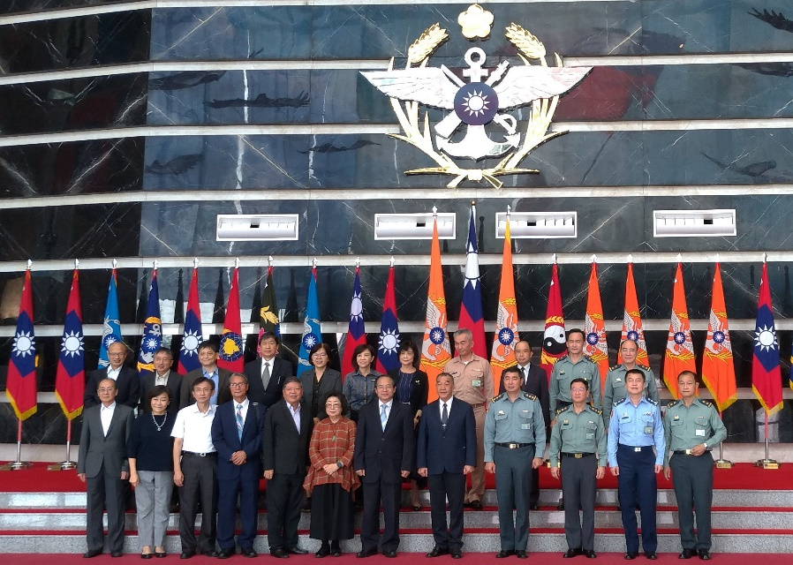

謹 陳
召集人

本院外交及國防委員會中央巡察國防部合影
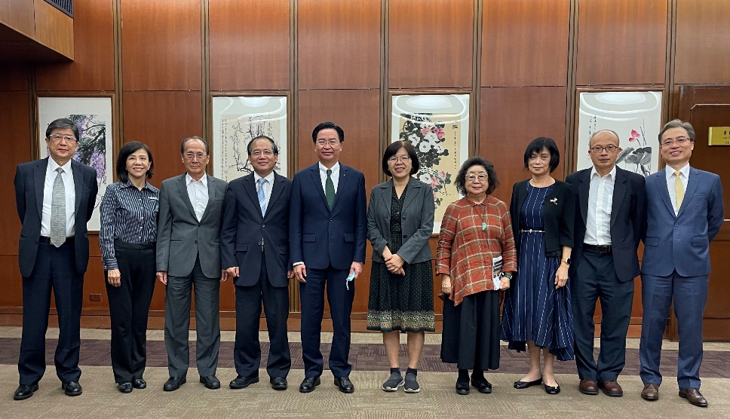

本院外交及國防委員會中央巡察外交部合影

